今日动态
2023.2.21 星期二 天气 晴
本周主题：亲亲热热一家人（三）
一、来园情况
1.来园人数：今日来园幼儿27人，点点请假。
2.来园情绪：今天来园小朋友情绪都很不错哦！
3.来园自理：宝宝们在老师的提醒下，基本知道来园应该做的事情，大部分孩子有主动做事的意识。只有胡彦浩、胡锦煌两位小朋友需要多次提醒才能进行早晨签到。

二、区域游戏
今天小朋友早早的来到幼儿园，喝完牛奶后能够选择自己计划的区域，在区域游戏中，小朋友能够选择多种材料进行游戏。今天有吴昕炎、王思媛、陈诺、李夕妍小朋友能够主动来到前面来和小朋友分享今天玩的什么游戏。
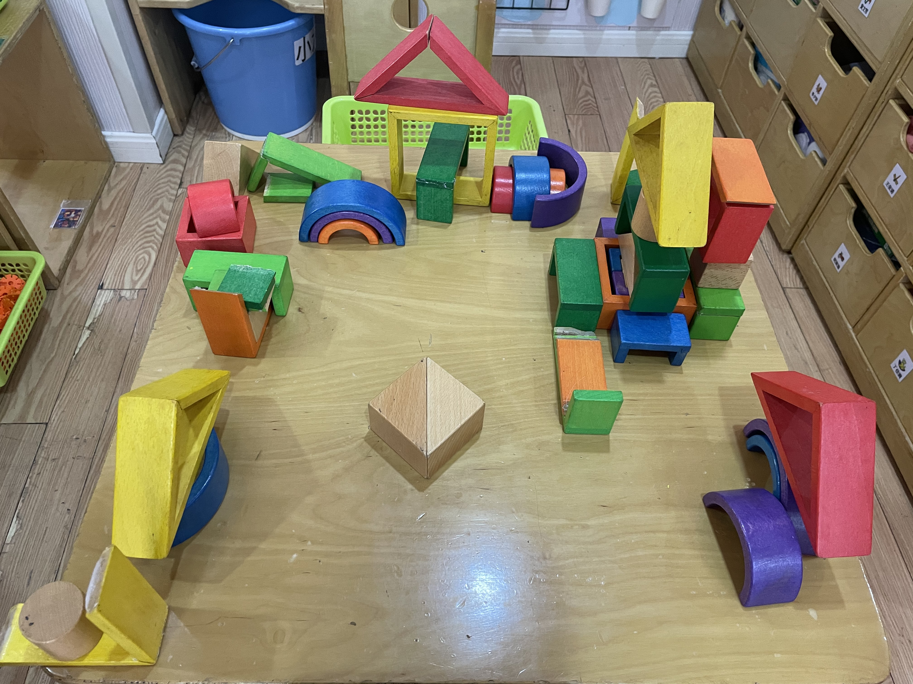
今天吴昕炎在桌面建构游戏，搭建的是游乐园。中间悠悠是用两个三角形积木搭的蹦蹦床，旁边还有两座高高的房子是看风景的，还在旁边搭了台阶上去。用弧形积木搭的是彩虹桥，旁边红色的积木搭的是泡温泉的地方。还用黄色正方形和红色三角形搭了一座房子，是可以休息的地方。明天悠悠还准备去搭建一些吃饭的地方。

- 户外活动：玩攀爬架
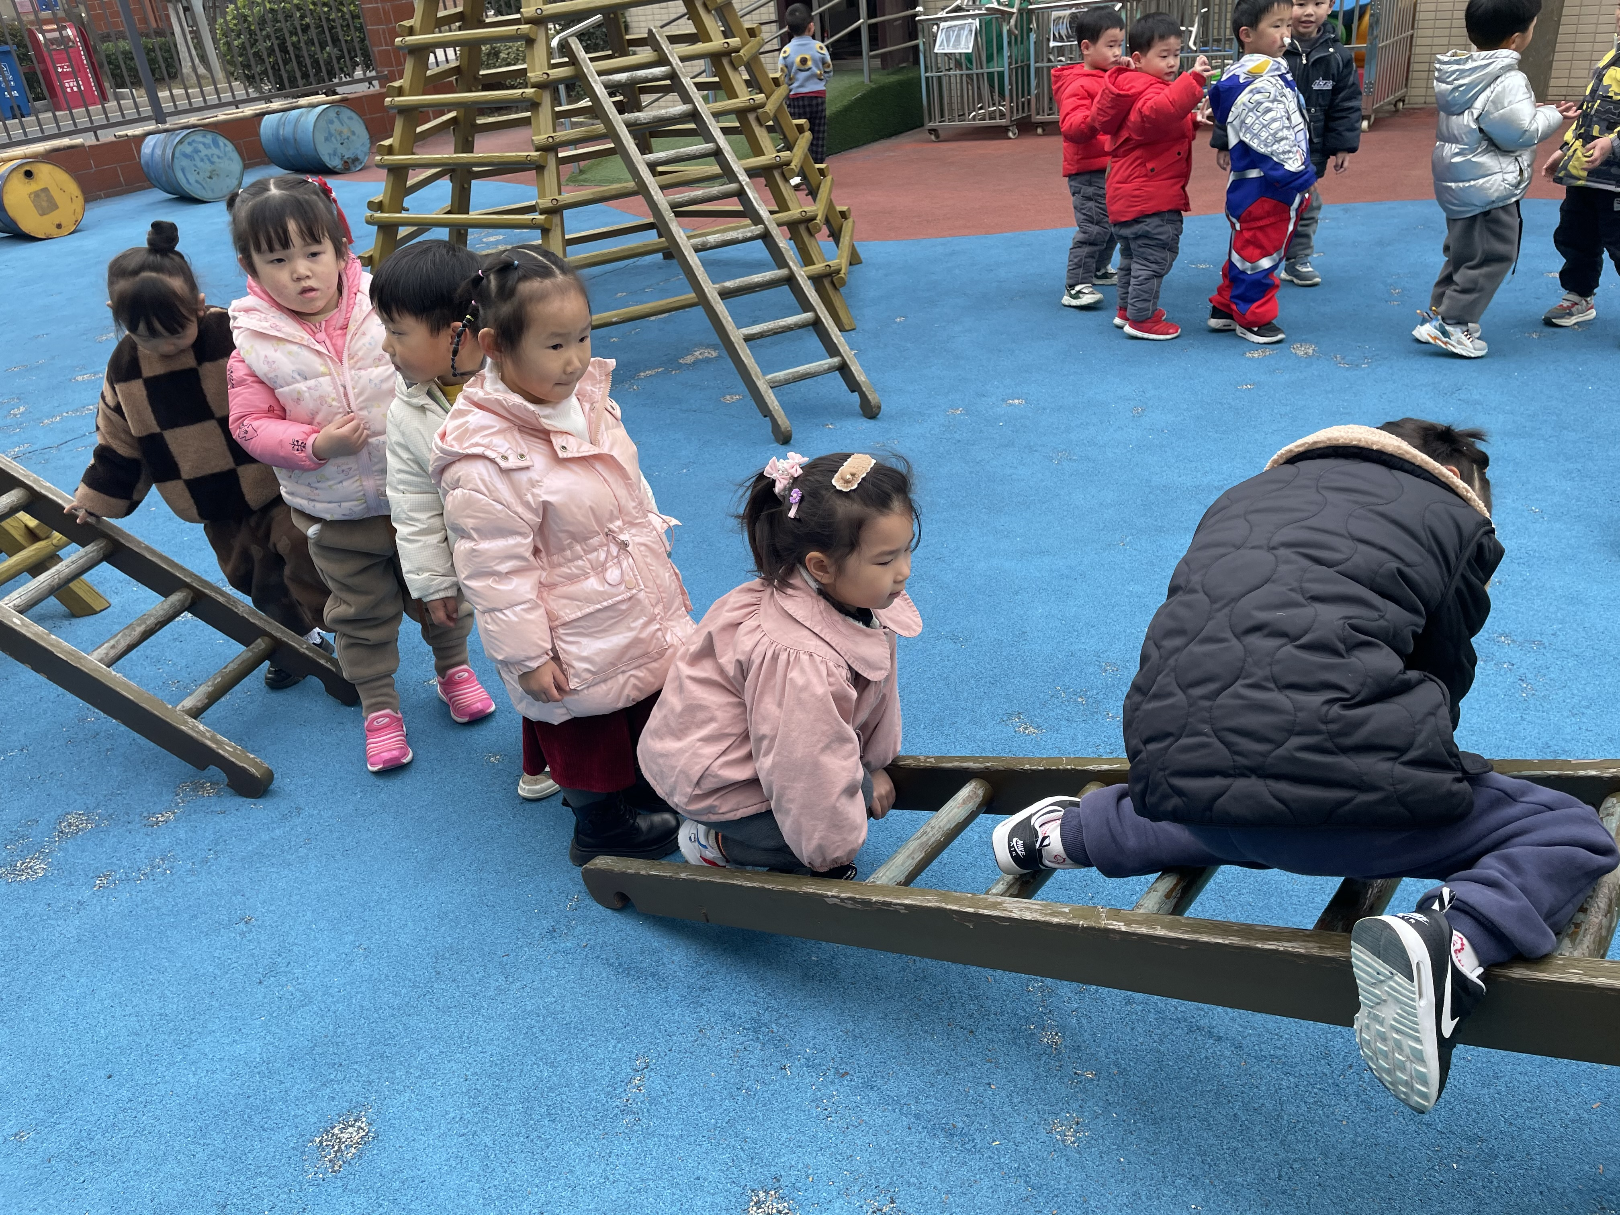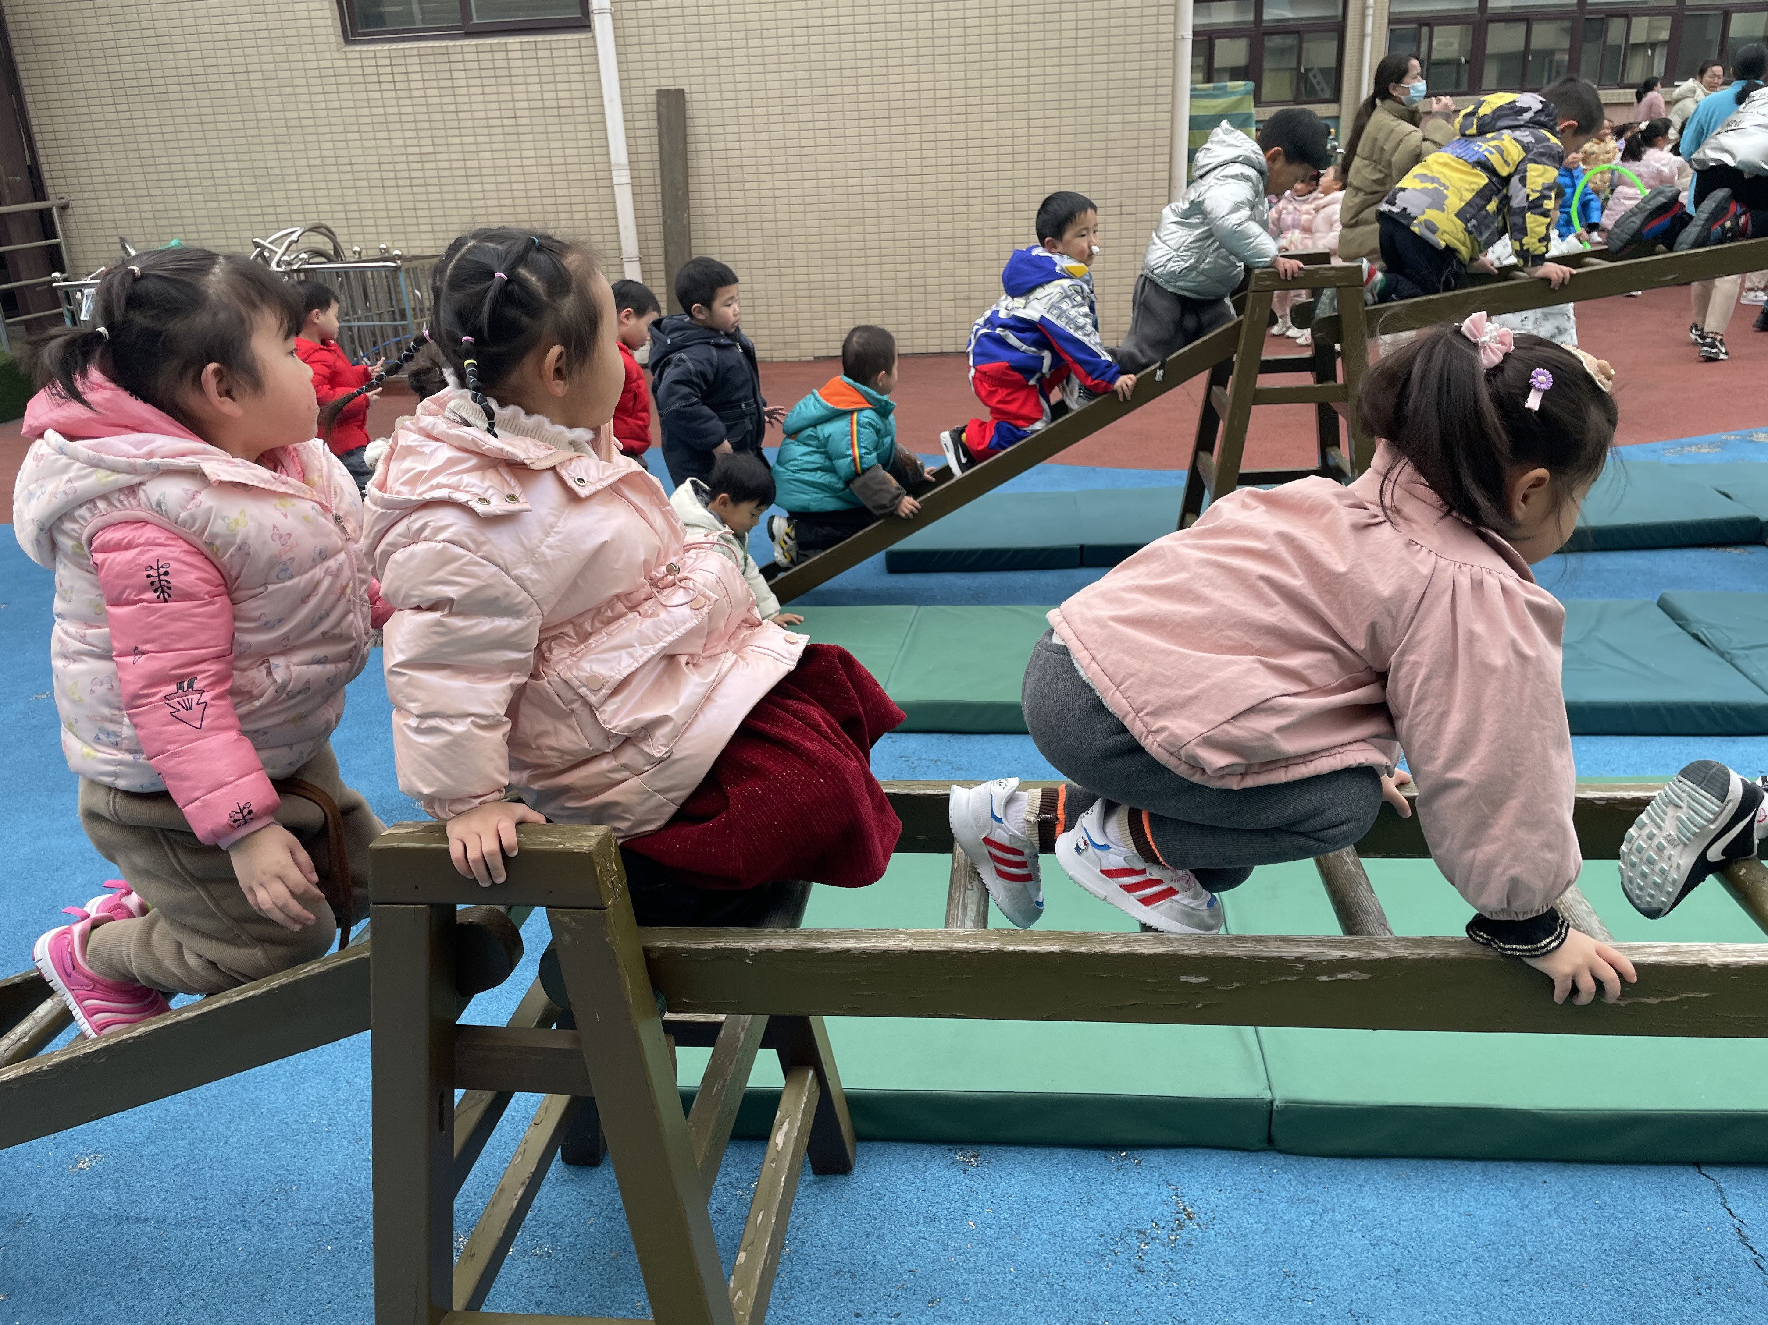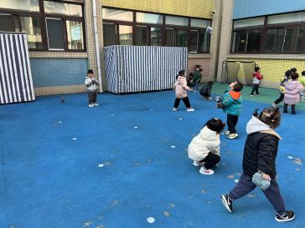
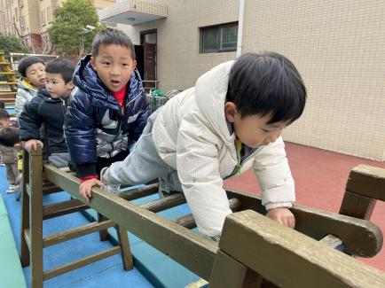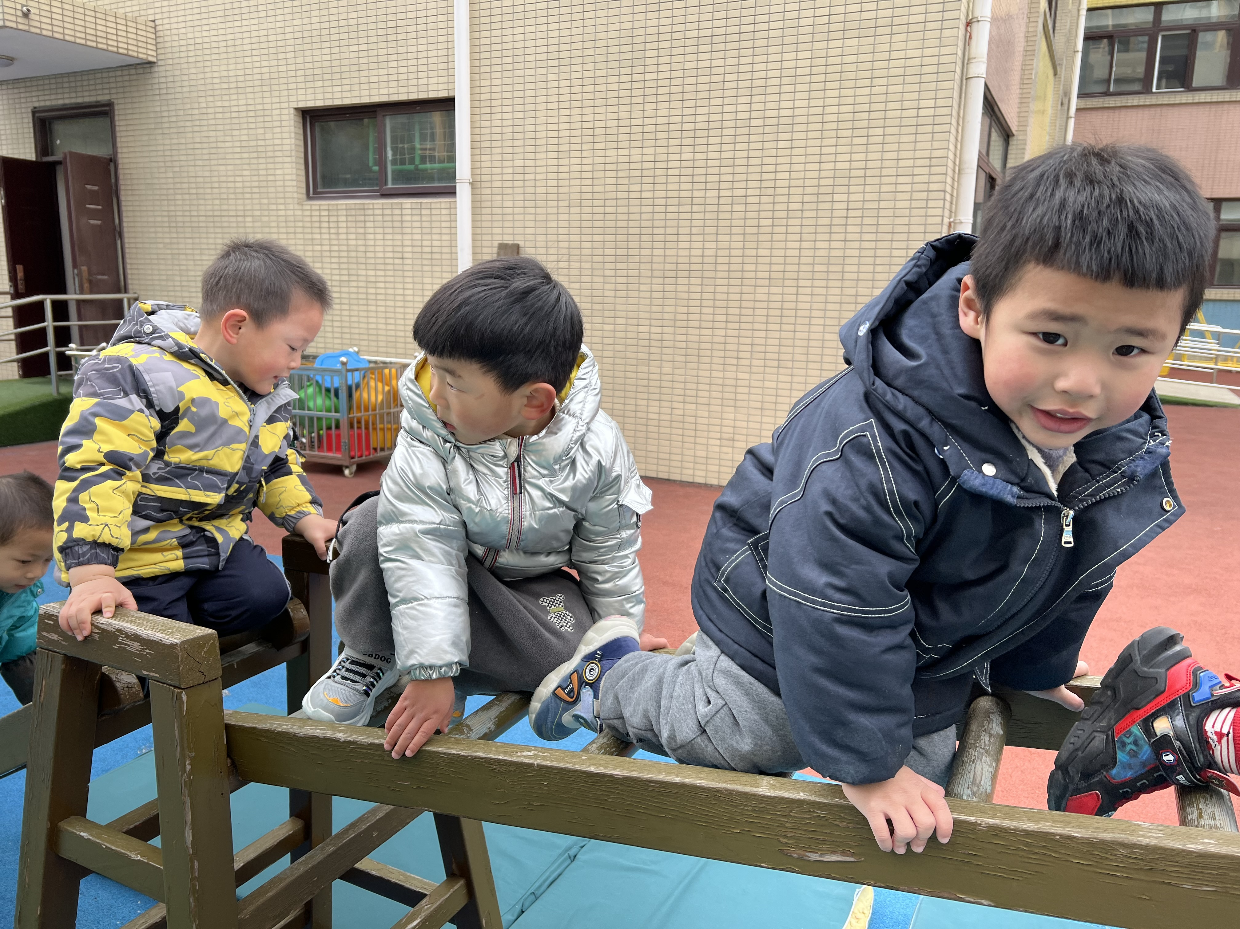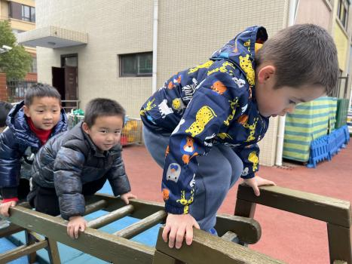

四、音乐活动：袋鼠妈妈
歌曲《袋鼠妈妈》是一首C大调，2|4拍的歌曲，歌曲旋律以四分音符、八分音符为主。乐曲描写了袋鼠妈妈用育儿袋装着小袋鼠，与小袋鼠相亲相爱的情景。歌曲旋律生动活泼、富有诙谐情趣，歌词内容浅显易懂，容易被幼儿理解和接受。音乐活动中有杜依诺、孙雯琦、李梓沫、王思媛、吴昕炎、黄文哲、刘思辰、董书雨、胡锦煌、陶南溢、华政康、李翰宸、镇子艺、李夕妍、王依诺、耿家茜、彭心悦、胡宸溢能一边演唱，一边尝试与同伴做出不同的亲热动作，体验相亲相爱的感觉
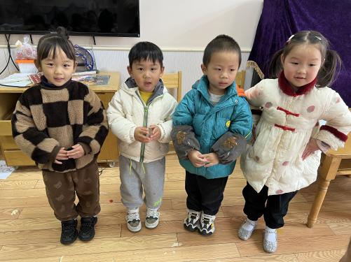
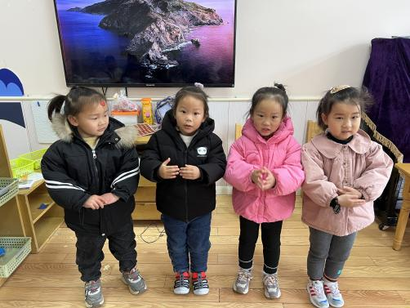
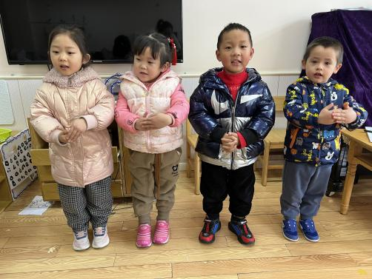
我们在积极上台表演呢！

五、生活活动
1.喝水情况
今天上午我们分别进行了集体喝水和自由喝水，集体喝水时，宝贝们都拿着自己的水杯，坐在座位上喝水。同时老师也会不定时叫小朋友们喝水。
2.午餐情况
今天吃得是土豆牛肉、清炒菠菜、豆腐汤。
☆今天李梓沫、胡宸溢是餐前值日生哦，能快速有序的发放餐盘和毛巾，很棒！我们会让孩子轮流当值日生，让孩子养成自我服务的意识也能让孩子们养成责任意识。
☆今天笑笑、李梓沫、镇子艺、波妞四位小朋友吃饭有点慢哦，康康、明明、檬檬、刘徽、周承怡有点挑食菜没吃完，希望以上宝贝要继续加油，其他宝贝都是光盘小达人！
3.午睡情况
小朋友越来越适应幼儿园作息，今天只有周承怡、李翰宸小朋友没睡觉，彭心悦、胡锦煌小朋友在一点是分之后才睡着，其他小朋友个个表现都很出色呢！

六、温馨提示
1.春季是传染病高发季节，请避免去人群密集场所。
2.请您配合每日来园前做好幼儿健康监测，若出现发热、干咳、乏力、咽痛等不适症状时及时告知班级老师，坚决不带病入园，发热请假的小朋友请将复课证明带来谢谢配合！

